Приказ Министерства образования и науки РФ от 27 августа 2013 г. N 989
"Об утверждении образцов и описаний аттестатов об основном общем и среднем общем образовании и приложений к ним"
С изменениями и дополнениями от:
30 января, 12 мая 2014 г.

В соответствии с частью 4 статьи 60 Федерального закона от 29 декабря 2012 г. N 273-ФЗ "Об образовании в Российской Федерации" (Собрание законодательства Российской Федерации, 2012, N 53, ст. 7598; 2013, N 19, ст. 2326) приказываю:
1. Утвердить:
образец аттестата об основном общем образовании, образец аттестата об основном общем образовании с отличием (приложение N 1);
образец приложения к аттестату об основном общем образовании/аттестату об основном общем образовании с отличием (приложение N 2);
описание аттестата об основном общем образовании, аттестата об основном общем образовании с отличием и приложения к ним (приложение N 3);
образец аттестата о среднем общем образовании, образец аттестата о среднем общем образовании с отличием (приложение N 4);
образец приложения к аттестату о среднем общем образовании/аттестату о среднем общем образовании с отличием (приложение N 5);
описание аттестата о среднем общем образовании, аттестата о среднем общем образовании с отличием и приложения к ним (приложение N 6).
2. Установить, что до 1 января 2014 г. дубликаты соответствующих аттестатов и приложений к ним, свидетельств оформляются в соответствии с формами документов, утвержденными приказом Министерства образования и науки Российской Федерации от 11 августа 2009 г. N 295 (зарегистрирован Министерством юстиции Российской Федерации 16 октября 2009 г., регистрационный N 15042) с изменениями, внесенными приказом Министерства образования и науки Российской Федерации от 26 ноября 2009 г. N 681 (зарегистрирован Министерством юстиции Российской Федерации 24 декабря 2009 г., регистрационный N 15810).
3. Признать утратившими силу с 1 января 2014 г. приказы Министерства образования и науки Российской Федерации:
от 11 августа 2009 г. N 295 "Об утверждении форм документов государственного образца об основном общем, среднем (полном) общем образовании и документов об окончании специальной (коррекционной) общеобразовательной школы VIII вида, специального (коррекционного) класса образовательного учреждения и технических требований к ним" (зарегистрирован Министерством юстиции Российской Федерации 16 октября 2009 г., регистрационный N 15042);
от 26 ноября 2009 г. N 681 "О внесении изменений в приказ Министерства образования и науки Российской Федерации от 11 августа 2009 г. N 295 "Об утверждении форм документов государственного образца об основном общем, среднем (полном) общем образовании и документов об окончании специальной (коррекционной) общеобразовательной школы VIII вида, специального (коррекционного) класса образовательного учреждения и технических требований к ним" (зарегистрирован Министерством юстиции Российской Федерации 24 декабря 2009 г., регистрационный N 15810).

Министр | Д. Ливанов

Зарегистрировано в Минюсте РФ 8 октября 2013 г.
Регистрационный N 30109

Информация об изменениях:
Приказом Минобрнауки России от 30 января 2014 г. N 72 в приложение внесены изменения
См. текст приложения в предыдущей редакции
ГАРАНТ:
См. Порядок заполнения, учета и выдачи аттестатов об основном общем и среднем общем образовании и их дубликатов, утвержденный приказом Минобрнауки России от 14 февраля 2014 г. N 115
Приложение N 1

Образец аттестата об основном общем образовании
(утв. приказом Министерства образования и науки РФ от 27 августа 2013 г. N 989)
С изменениями и дополнениями от:
30 января 2014 г.

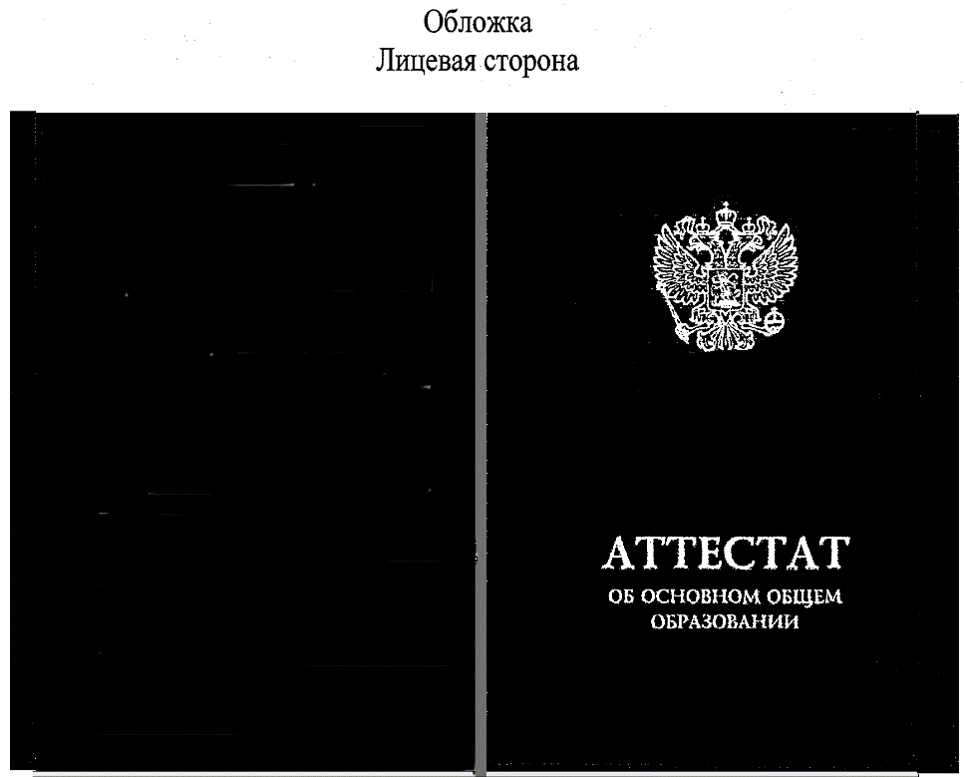
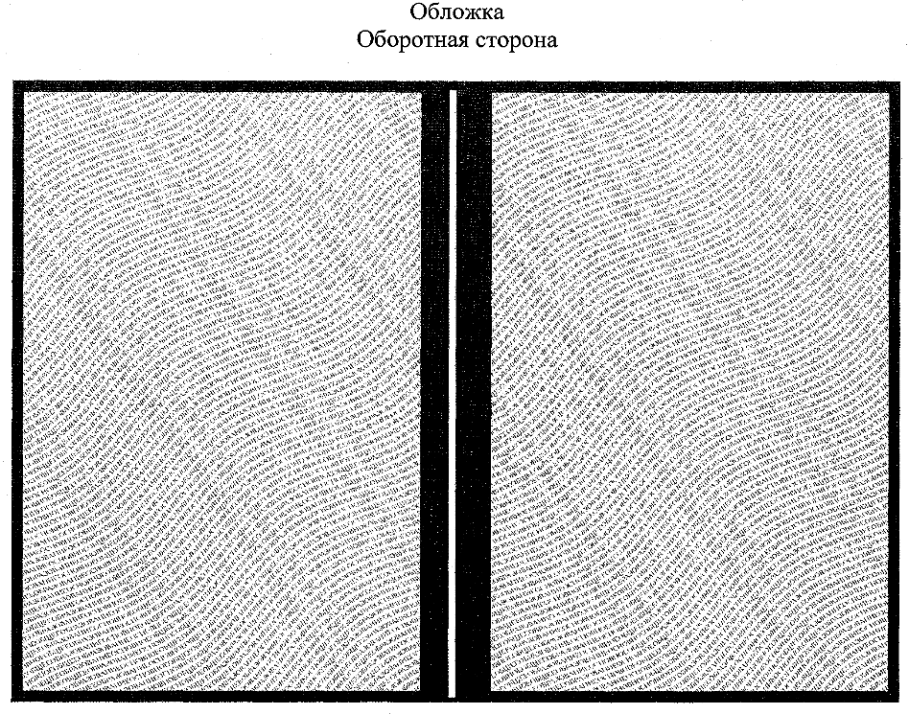
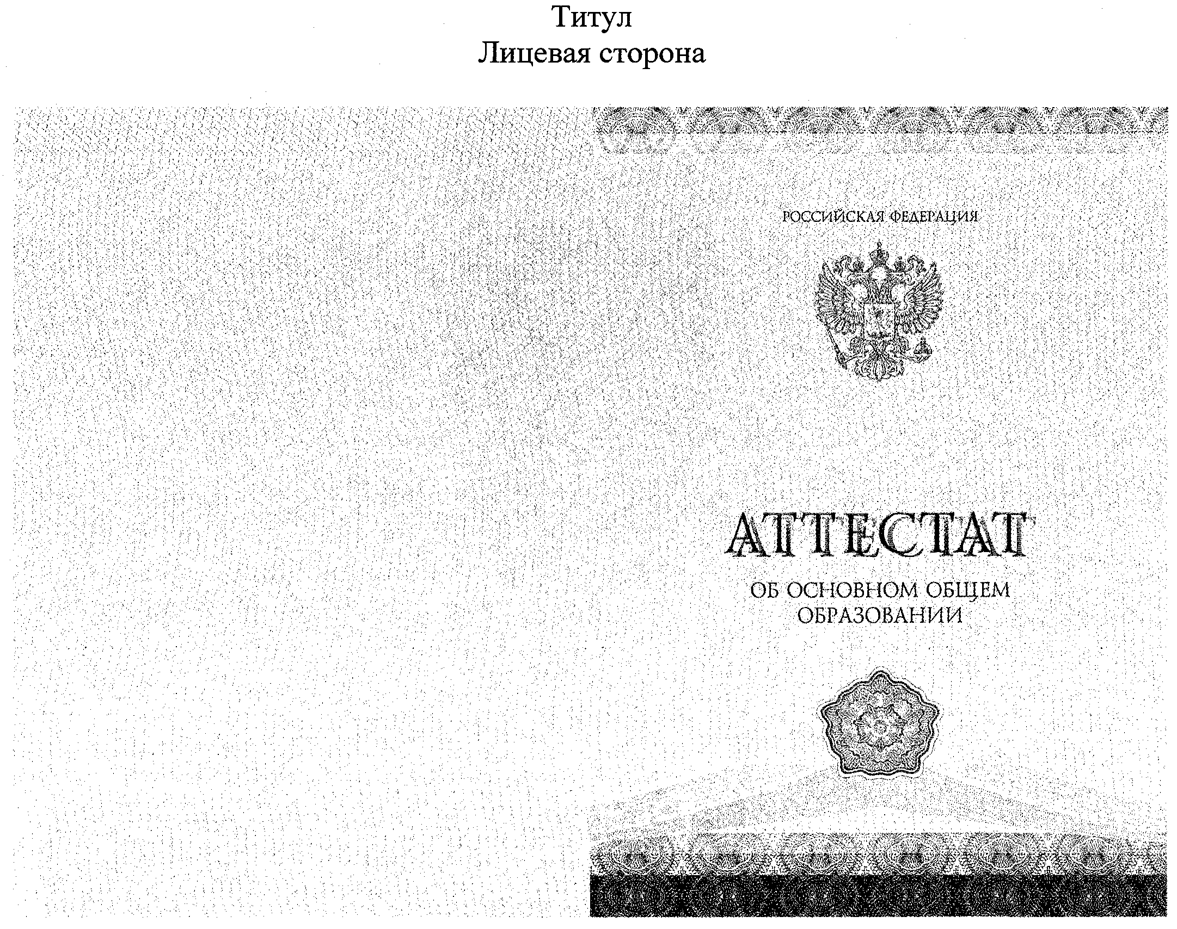
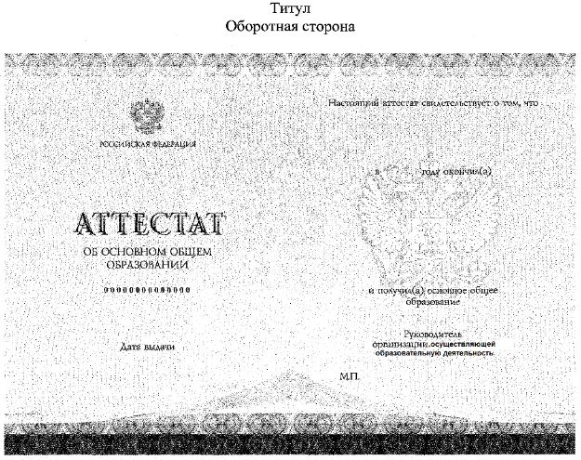
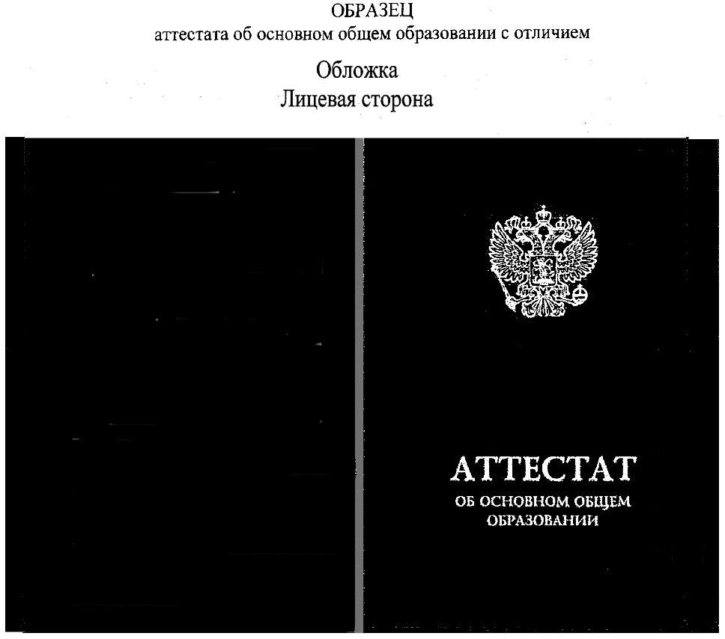
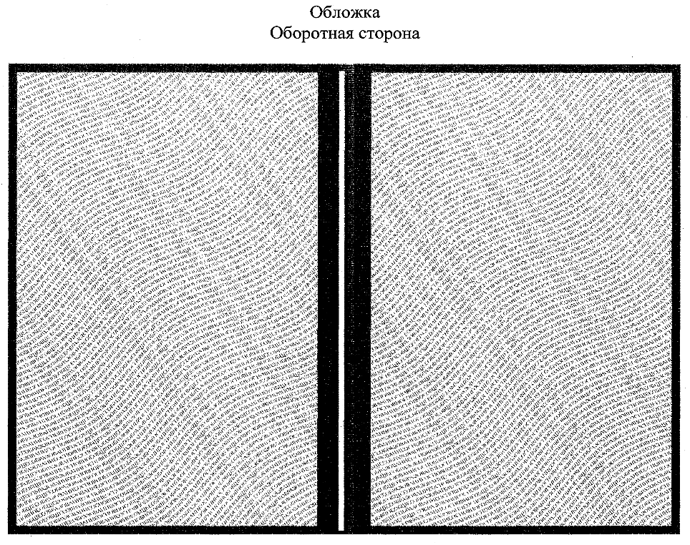
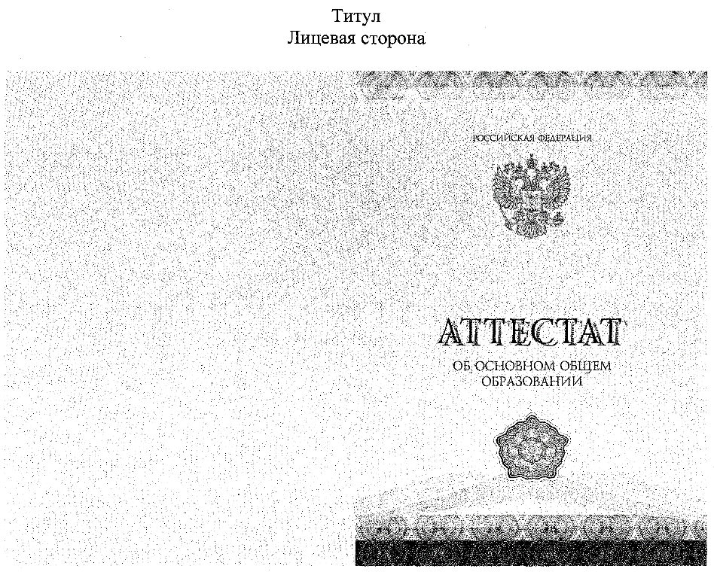
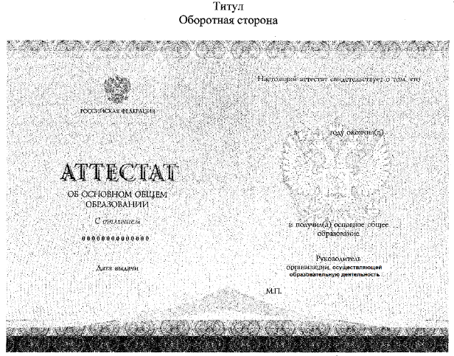
Информация об изменениях:
Приказом Минобрнауки России от 30 января 2014 г. N 72 в приложение внесены изменения
См. текст приложения в предыдущей редакции
Приложение N 2

Образец приложения к аттестату об основном общем образовании/аттестату об основном общем образовании с отличием
(утв. приказом Министерства образования и науки РФ от 27 августа 2013 г. N 989)
С изменениями и дополнениями от:
30 января 2014 г.
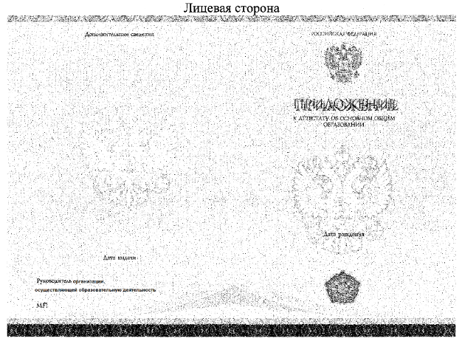
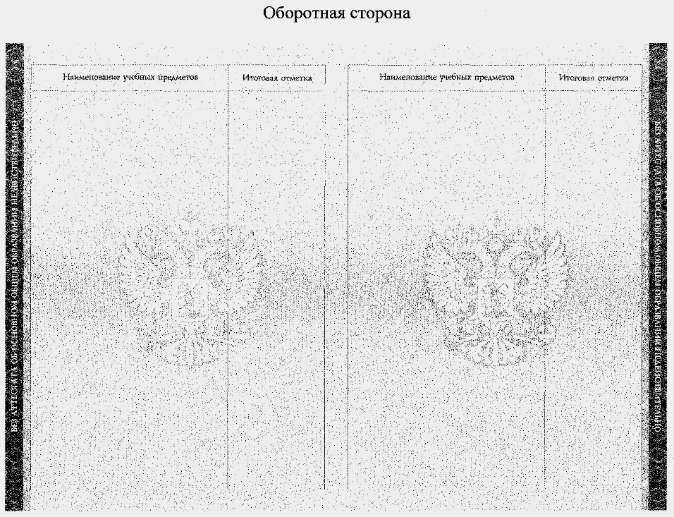
Информация об изменениях:
Приказом Минобрнауки России от 30 января 2014 г. N 72 в приложение внесены изменения
См. текст приложения в предыдущей редакции
Приложение N 3

Описание аттестата об основном общем образовании/аттестата об основном общем образовании с отличием и приложения к ним
(утв. приказом Министерства образования и науки РФ от 27 августа 2013 г. N 989)
С изменениями и дополнениями от:
30 января 2014 г.

Аттестат об основном общем образовании/аттестат об основном общем образовании с отличием (далее - аттестат) является защищенной от подделок полиграфической продукцией уровня защищенности "Б" и изготавливается по единому образцу в установленном законодательством Российской Федерации порядке в соответствии с Техническими требованиями и условиями изготовления защищенной полиграфической продукции, утвержденными приказом Министерства финансов Российской Федерации от 7 февраля 2003 г. N 14н (зарегистрирован Министерством юстиции Российской Федерации 17 марта 2003 г., регистрационный N 4271), с изменениями, внесенными приказом Министерства финансов Российской Федерации от 11 июля 2005 г. N 90н (зарегистрирован Министерством юстиции Российской Федерации 2 августа 2005 г., регистрационный N 6860).
Аттестат состоит из обложки, титула и приложения к аттестату об основном общем образовании/аттестату об основном общем образовании с отличием.

Обложка

Обложка аттестата имеет размер в развороте 233 мм х 163 мм, изготавливается из картона и переплётного материала - тканвинила N 67 (либо его аналога) фиолетового цвета.
(Примечание: обложка аттестата об основном общем образовании с отличием изготавливается из картона и переплётного материала - тканвинила N 9 (или его аналога) красного цвета).
На лицевой стороне обложки методом горячего тиснения нанесены фольгой красного цвета одноцветное изображение Государственного герба Российской Федерации без изображения щита и надпись "АТТЕСТАТ" заглавными буквами, шрифтом Lazurski Bold 31п, и ниже - "ОБ ОСНОВНОМ ОБЩЕМ ОБРАЗОВАНИИ" заглавными буквами, шрифтом Lazurski Bold 13п.
(Примечание: на лицевую сторону твердой обложки аттестата с отличием надпись наносится фольгой золотого цвета).
Оборотная сторона твердой обложки обклеена специальной бумагой массой не менее 120 - форзацем с мультиматной сеткой, состоящей из волнообразных текстов "основное общее образование" и выполненной с применением ирисового раската. Цветовой фон форзаца составляет переход из сиреневого в бирюзовый и обратно в сиреневый. Бумага содержит защитное видимое волокно красного цвета, обладающее малиновым свечением в УФ-излучении.

Титул

Титул изготавливается форматом 220 мм х 155 мм. Цветовой фон лицевой и оборотной стороны титула сиренево-бирюзовый, выполненный с применением ирисовых раскатов вертикального расположения, переходящих из сиреневого в бирюзовый и обратно в сиреневый.

Лицевая сторона титула

В правой верхней части титула по центру расположена надпись "РОССИЙСКАЯ ФЕДЕРАЦИЯ", выполненная краской, обладающей поглощением в ИК-диапазоне спектра, заглавными буквами, шрифтом Lazurski 8п;
в центре титула - одноцветное изображение Государственного герба Российской Федерации без изображения щита, отпечатанное бронзовой краской, обладающей жёлтым свечением в УФ-излучении;
в верхней и нижней части правой стороны титула расположена рама в форме горизонтальных полос тёмно-фиолетового, светло-фиолетового, розового и бирюзового цветов и оригинальная композиция, содержащая негативно-позитивные гильоширные элементы с толщиной линий 40-90 мкм и отпечатанная специальными красками, обладающими поглощением в ИК-диапазоне спектра;
по центру слово "АТТЕСТАТ" с теневой поддержкой, выполненное бронзовой краской, обладающей жёлтым свечением в УФ-излучении, заглавными буквами, шрифтом Lazurski 32п, ниже - слова "ОБ ОСНОВНОМ ОБЩЕМ ОБРАЗОВАНИИ" выполнены заглавными буквами, шрифтом Lazurski 12п;
в правой нижней части по центру расположен элемент в виде гильоширной розетки, отпечатанный оранжевой краской, вертикально (симметрично) поделённый на зону, обладающую красным свечением под воздействием УФ-излучения и поглощением в ИК-диапазоне спектра, и зону, обладающую жёлто-зелёным свечением под воздействием УФ-излучения, без поглощения в ИК-диапазоне спектра. Обе зоны флюоресцируют зелёным под воздействием ИК-излучения;
по полю бланка две взаимосвязанные нерегулярные сетки с переменной толщиной и плотностью линий, одна из которых выполнена краской с химзащитой, препятствующей несанкционированному внесению изменений, а другая - краской, обладающей зелёным свечением в УФ-излучении;
в нижней левой части лицевой стороны по центру расположены выходные данные предприятия-изготовителя.

Оборотная сторона титула

В верхней и нижней частях оборотной стороны титула расположены рама в форме горизонтальных полос тёмно-фиолетового, светло-фиолетового, розового и бирюзового цветов и оригинальная композиция, содержащая негативно-позитивные гильоширные элементы с толщиной линий 40-90 мкм и отпечатанная специальными красками, обладающими поглощением в ИК-диапазоне спектра;
негативный микротекст высотой 250 мкм, выполненный по сложной кривой, а также позитивный микротекст высотой 200 мкм, выполненный по сложной кривой;
вверху по центру - одноцветное изображение Государственного герба Российской Федерации без изображения щита, отпечатанное бронзовой краской, обладающей жёлтым свечением в УФ-излучении;
далее по центру левой части расположена надпись "РОССИЙСКАЯ ФЕДЕРАЦИЯ", выполненная краской, обладающей поглощением в ИК-диапазоне спектра, заглавными буквами, шрифтом Lazurski 8п;
по центру расположена надпись "АТТЕСТАТ" с теневой поддержкой, выполненная бронзовой краской, обладающей жёлтым свечением в УФ-излучении, заглавными буквами, шрифтом Lazurski 32п;
ниже по центру надпись в две строки "ОБ ОСНОВНОМ ОБЩЕМ ОБРАЗОВАНИИ" выполнена краской, не обладающей поглощением в ИК-диапазоне спектра, заглавными буквами, шрифтом Lazurski 12п.
(Примечание: аттестат об основном общем образовании с отличием имеет дополнительную надпись "С отличием", выполненную бронзовой краской, обладающей жёлтым свечением в УФ-излучении, курсивом, шрифтом Lazurski 12п).
Ниже по центру расположена нумерация бланка аттестата, выполненная без пробелов высоким способом печати, шрифтом Roman или его аналогами, красной краской, обладающей магнитными свойствами и оранжевым свечением под воздействием УФ-излучения;
ниже по центру располагается надпись "Дата выдачи", выполненная краской, обладающей поглощением в ИК-диапазоне спектра, прописью, шрифтом Lazurski 11п;
в правой верхней части с выравниванием по центру расположена надпись "Настоящий аттестат свидетельствует о том, что", выполненная фиолетовой краской, обладающей поглощением в ИК-диапазоне спектра, прописью, шрифтом Lazurski 11п;
по центру надпись "в ... году окончил(а)" выполнена краской, обладающей поглощением в ИК-диапазоне спектра, прописью, шрифтом Lazurski 11п;
ниже по центру надпись "и получил (а) основное общее образование" выполнена фиолетовой краской, не обладающей поглощением в ИК-диапазоне спектра, прописью, шрифтом Lazurski 11п;
по полю оборота титула - две взаимосвязанные нерегулярные сетки с переменной толщиной и плотностью линий, образующие в оригинальной композиции градиентные тональные переходы с ирисовым раскатом, одна из которых выполнена краской с химзащитой, препятствующей несанкционированному внесению изменений, другая выполнена краской, обладающей зелёным свечением в УФ-излучении;
в центре оборота титула - оригинальные композиции, включающие одноцветное изображение Государственного герба Российской Федерации без изображения щита, выполненные с переменными свойствами заполнения и раскопировкой линий;
ниже по центру надпись "Руководитель организации, осуществляющей образовательную деятельность" выполнена краской, не обладающей поглощением в ИК-диапазоне спектра, шрифтом Lazurski 11п;
место печати, надпись "М.П." ниже с выравниванием влево выполнена краской, не обладающей поглощением в ИК-диапазоне спектра, шрифтом Lazurski 11п.
Лицевая и оборотная стороны титула не содержат подчеркиваний и подстрочных пояснительных надписей.
Использование растровых структур, в том числе спецрастров, не допускается.
Титул аттестата имеет нумерацию, состоящую из 14 символов:
первые три символа - код для субъектов Российской Федерации, федеральных министерств, федеральных служб и федеральных агентств, руководство деятельностью которых осуществляет Президент Российской Федерации, федеральных служб и федеральных агентств, подведомственных этим федеральным министерствам; федеральных министерств, руководство деятельностью которых осуществляет Правительство Российской Федерации, федеральных служб и федеральных агентств, подведомственных этим федеральным министерствам; федеральных служб и федеральных агентств, руководство деятельностью которых осуществляет Правительство Российской Федерации (обозначается тремя цифрами в соответствии с приложением к настоящему Описанию);
четвертый и пятый символы - двузначный номер лицензии, выданной предприятию-изготовителю федеральным органом исполнительной власти, осуществляющим лицензирование производства и реализации защищенной от подделок полиграфической продукции (при однозначном номере лицензии он дополняется слева цифрой "0");
шестой - четырнадцатый символы - 9-значный порядковый номер бланка аттестата, присвоенный ему предприятием-изготовителем (начиная с 000000001).
Титул печатается на бумаге массой 100 , которая содержит не менее 25% хлопка или льняного волокна без оптического отбеливателя, с общим двухтоновым водяным знаком с графическим элементом "РФ" по всему полю, являющимся просветно-затенённым, обладающим выраженной контрастностью, обеспечивающей его надежный визуальный контроль. Дополнительные иные элементы водяных знаков на бумаге не допускаются.
Бумага не должна иметь свечения (видимой люминесценции) под действием УФ-излучения, должна содержать защитную нить и не менее двух видов защитных волокон:
невидимое волокно с желто-зелёным свечением в УФ-излучении;
видимое волокно красного цвета с малиновым свечением в УФ-излучении.
Допускается применение дополнительного защитного волокна, являющегося отличительным признаком предприятия-изготовителя бланков аттестатов (титулов).

Приложение к аттестату об основном общем образовании/аттестату об основном общем образовании с отличием

Бланк приложения к аттестату об основном общем образовании/аттестату об основном общем образовании с отличием (далее - бланк приложения) изготавливается форматом 290 мм х 205 мм. Цветовой фон лицевой и оборотной сторон сиренево-бирюзовый, выполненный с применением ирисовых раскатов горизонтального расположения, переходящих из сиреневого в бирюзовый и обратно в сиреневый.

Лицевая сторона приложения

В верхней и нижней частях бланка приложения расположены рама в форме горизонтальных полос тёмно-фиолетового, светло-фиолетового и розового цветов и оригинальная композиция, содержащая негативно-позитивные гильоширные элементы с толщиной линий 40-90 мкм и отпечатанная специальными красками, обладающими поглощением в ИК-диапазоне спектра;
в правой верхней части бланка приложения по центру расположена надпись "РОССИЙСКАЯ ФЕДЕРАЦИЯ", выполненная краской, обладающей поглощением в ИК-диапазоне спектра, заглавными буквами, шрифтом Lazurski 9п;
в центре бланка приложения - одноцветное изображение Государственного герба Российской Федерации без изображения щита, отпечатанное бронзовой краской, обладающей жёлтым свечением в УФ-излучении;
по центру слово "ПРИЛОЖЕНИЕ" с теневой поддержкой выполнено бронзовой краской, обладающей жёлтым свечением в УФ-излучении, заглавными буквами, шрифтом Lazurski 26п;
далее надпись "К АТТЕСТАТУ ОБ ОСНОВНОМ ОБЩЕМ ОБРАЗОВАНИИ" выполнена краской, обладающей поглощением в ИК-диапазоне спектра, заглавными буквами, шрифтом Lazurski 10п;
в середине бланка приложения, слева и справа - оригинальные композиции, включающие одноцветное изображение Государственного герба Российской Федерации без изображения щита, выполненные с переменными свойствами заполнения и раскопировкой линий;
ниже по центру надпись "Дата рождения" выполнена краской, обладающей поглощением в ИК-диапазоне спектра, прописью, шрифтом Lazurski 11п;
в правой нижней части по центру расположен элемент в виде гильоширной розетки, отпечатанный оранжевой краской, вертикально (симметрично) поделённый на зону, обладающую красным свечением под воздействием УФ-излучения и поглощением в ИК-диапазоне спектра, и зону, обладающую жёлто-зелёным свечением под воздействием УФ-излучения, без поглощения в ИК-диапазоне спектра. Обе зоны флюоресцируют зелёным под воздействием ИК-излучения;
ниже по центру учётный номер предприятия-изготовителя бланков приложений, выполненный высоким способом печати бесцветной краской желтого свечения в УФ-излучении;
по полю бланка приложения расположены две взаимосвязанные нерегулярные сетки с переменной толщиной и плотностью линий, одна из которых выполнена краской с химзащитой, препятствующей несанкционированному внесению изменений, а другая - краской, обладающей зелёным свечением в УФ-излучении;
вверху левой части бланка надпись "Дополнительные сведения" выполнена краской, обладающей поглощением в ИК-диапазоне спектра, шрифтом Lazurski В 11п;
ниже по центру надпись "Дата выдачи" выполнена краской, не обладающей поглощением в ИК-диапазоне спектра, шрифтом Lazurski 11п;
ниже с выравниванием влево надпись "Руководитель организации, осуществляющей образовательную деятельность" выполнена краской, не обладающей поглощением в ИК-диапазоне спектра, шрифтом Lazurski 11п;
место печати, надпись "М.П." ниже с выравниванием влево выполнена краской, не обладающей поглощением в ИК-диапазоне спектра, шрифтом Lazurski 11п;
негативный микротекст высотой 250 мкм выполнен по сложной кривой, а также позитивный микротекст высотой 200 мкм выполнен по сложной кривой;
в нижней левой части лицевой стороны по центру расположены выходные данные предприятия-изготовителя.

Оборотная сторона приложения

В центре бланка приложения, слева и справа оригинальные композиции, включающие одноцветное изображение Государственного герба Российской Федерации без изображения щита, выполнены с переменными свойствами заполнения и раскопировкой линий;
по полю бланка приложения - две взаимосвязанные нераппортные гильоширные сетки, одна из которых отпечатана специальной краской, обладающей зелёным свечением под воздействием УФ-излучения;
негативный микротекст высотой 250 мкм, выполненный по сложной кривой, а также позитивный микротекст высотой 200 мкм, выполненный по сложной кривой;
слева и справа бланка приложения идентичные таблицы вертикального расположения ("Наименование учебных предметов" и "Итоговая отметка") выполнены краской, не обладающей поглощением в ИК-диапазоне спектра, шрифтом Lazurski В 11п;
по левому и правому краям бланка приложения расположена рама в форме вертикальных полос, состоящая из негативных и позитивных гильоширных элементов тёмно-фиолетового, светло-фиолетового, розового и бирюзового цветов с надписью "БЕЗ АТТЕСТАТА ОБ ОСНОВНОМ ОБЩЕМ ОБРАЗОВАНИИ НЕДЕЙСТВИТЕЛЬНО".
Лицевая и оборотная стороны бланка приложения не содержат подчеркиваний и подстрочных пояснительных надписей.
Использование растровых структур, в том числе спецрастров, при изготовлении бланка приложения не допускается.
Бланк приложения печатается на бумаге массой 100 , которая содержит не менее 25% хлопка или льняного волокна без оптического отбеливателя, с общим двухтоновым водяным знаком с графическим элементом "РФ" по всему полю, являющимся просветно-затенённым, обладающим выраженной контрастностью, обеспечивающей его надежный визуальный контроль. Дополнительные иные элементы водяных знаков на бумаге не допускаются.
Бумага не должна иметь свечения (видимой люминесценции) под действием УФ-излучения, должна содержать защитную нить и не менее двух видов защитных волокон:
невидимое волокно с желто-зелёным свечением в УФ-излучении;
видимое волокно красного цвета с малиновым свечением в УФ-излучении.
Допускается применение дополнительного защитного волокна, являющегося отличительным признаком предприятия-изготовителя бланков приложений.

Информация об изменениях:
Приказом Минобрнауки России от 30 января 2014 г. N 72 в приложение внесены изменения
См. текст приложения в предыдущей редакции
ГАРАНТ:
См. Порядок заполнения, учета и выдачи аттестатов об основном общем и среднем общем образовании и их дубликатов, утвержденный приказом Минобрнауки России от 14 февраля 2014 г. N 115
Приложение N 4

Образец аттестата о среднем общем образовании
(утв. приказом Министерства образования и науки РФ от 27 августа 2013 г. N 989)
С изменениями и дополнениями от:
30 января 2014 г.

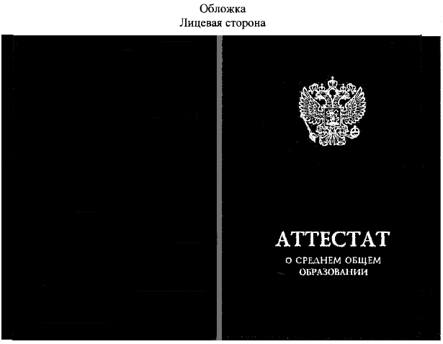
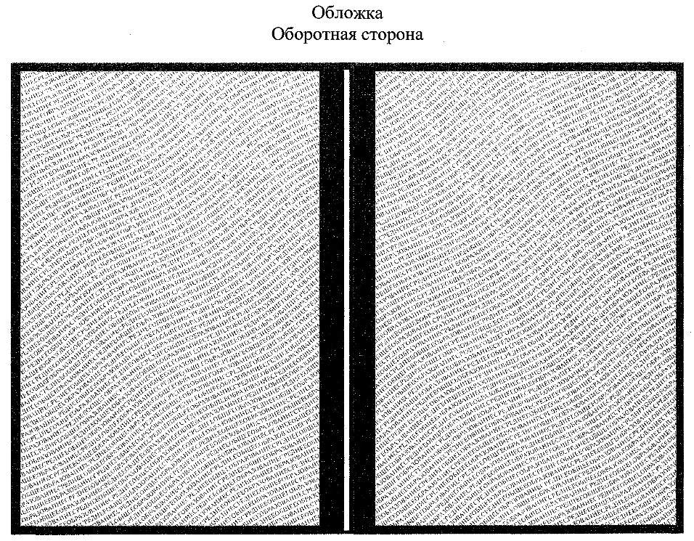
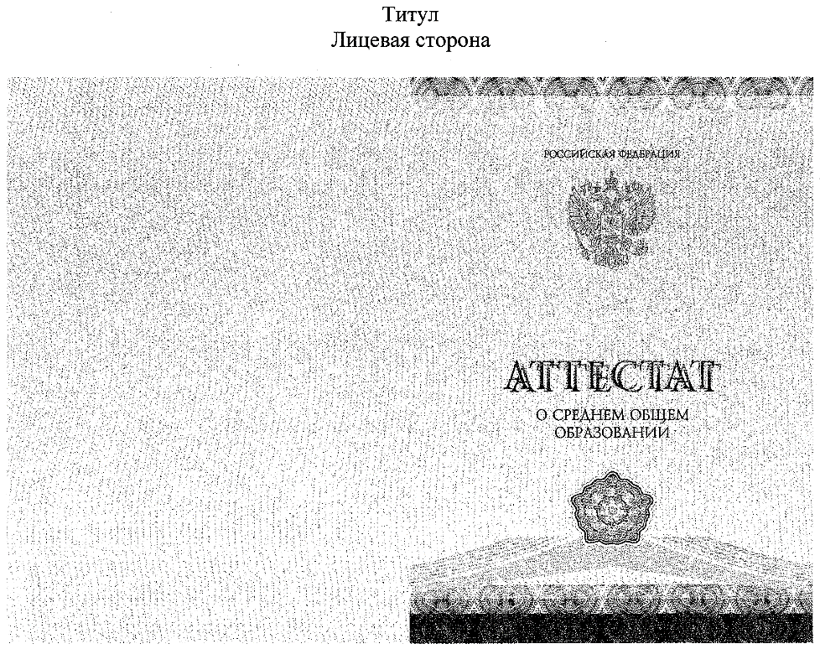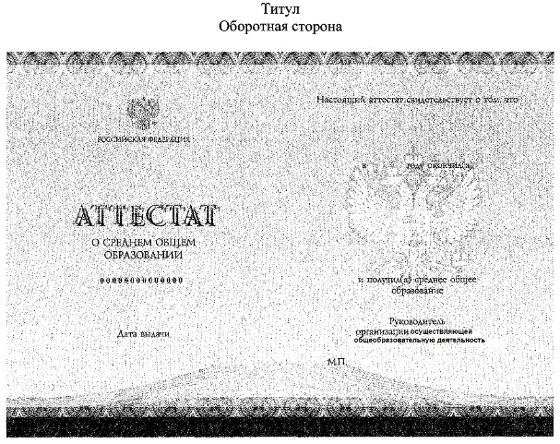
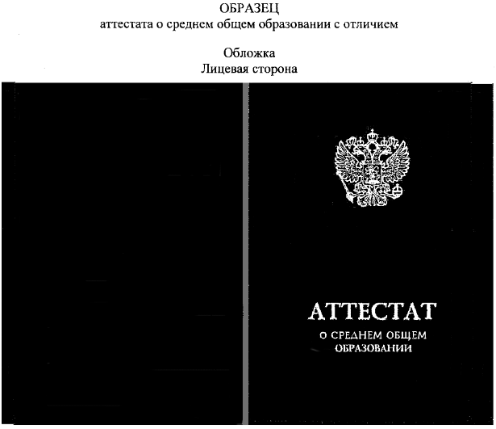
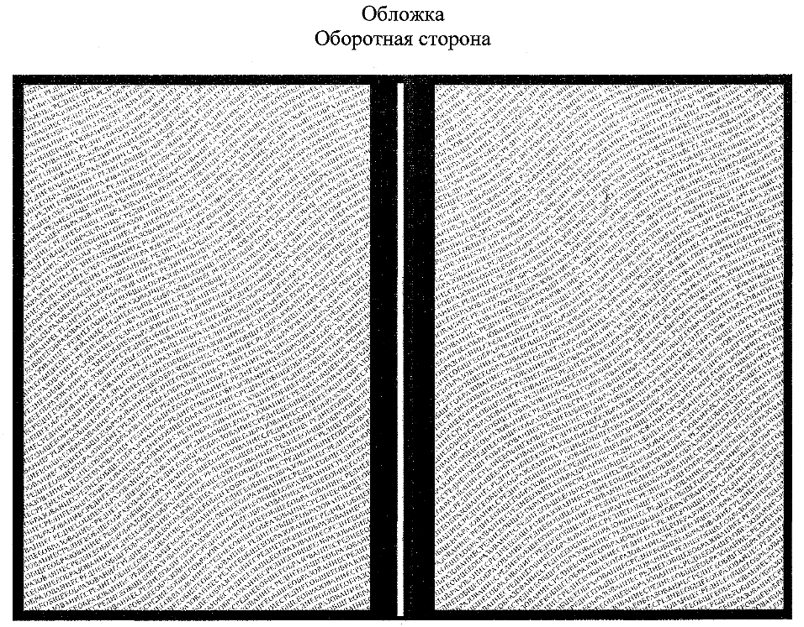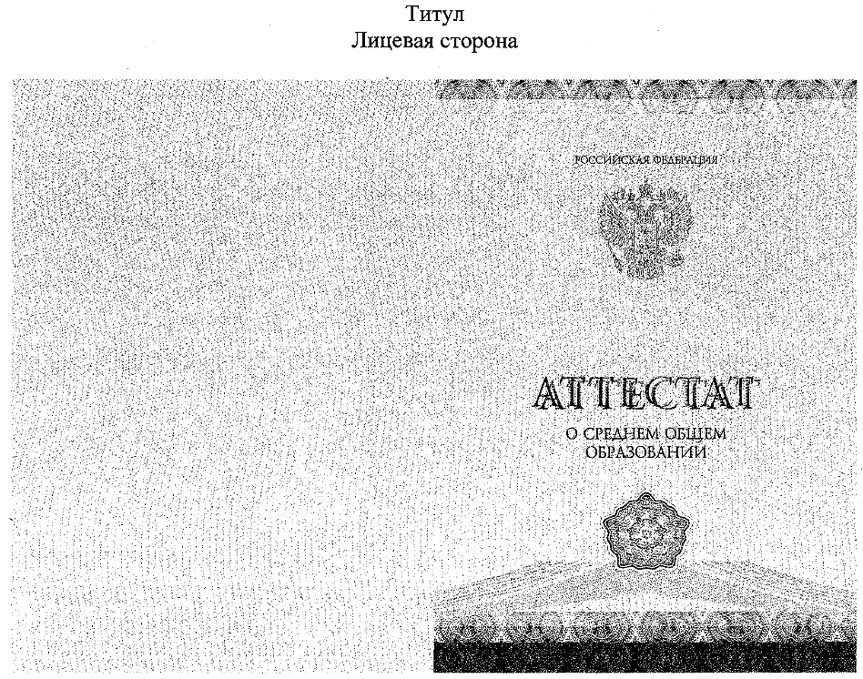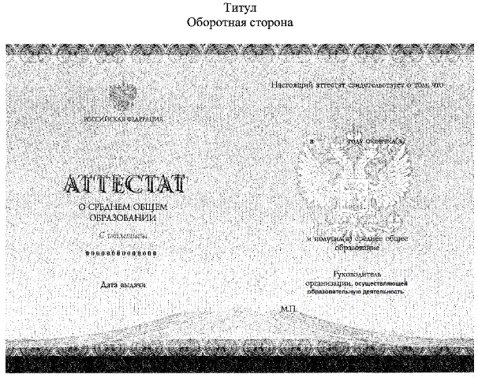
Информация об изменениях:
Приказом Минобрнауки России от 30 января 2014 г. N 72 в приложение внесены изменения
См. текст приложения в предыдущей редакции
Приложение N 5

Образец приложения к аттестату о среднем общем образовании/аттестату о среднем общем образовании с отличием
(утв. приказом Министерства образования и науки РФ от 27 августа 2013 г. N 989)
С изменениями и дополнениями от:
30 января 2014 г.

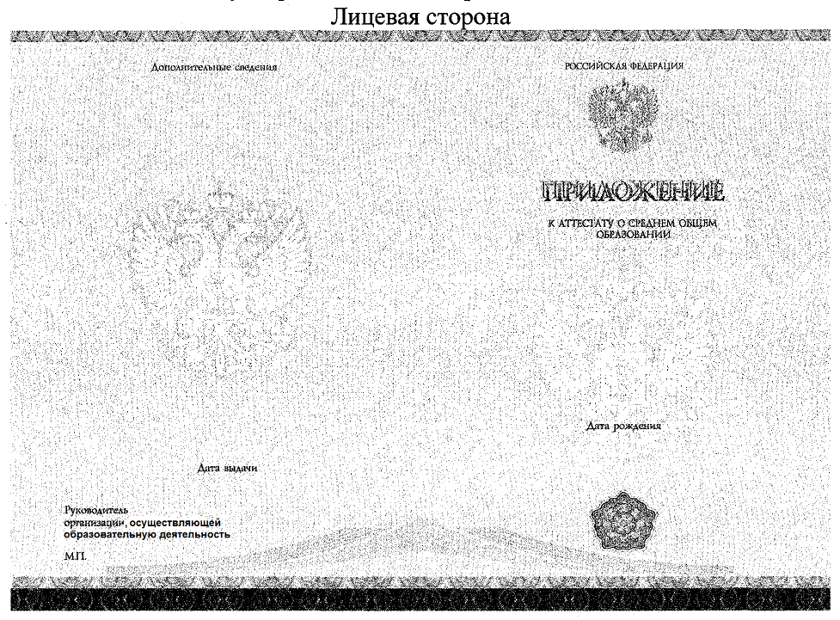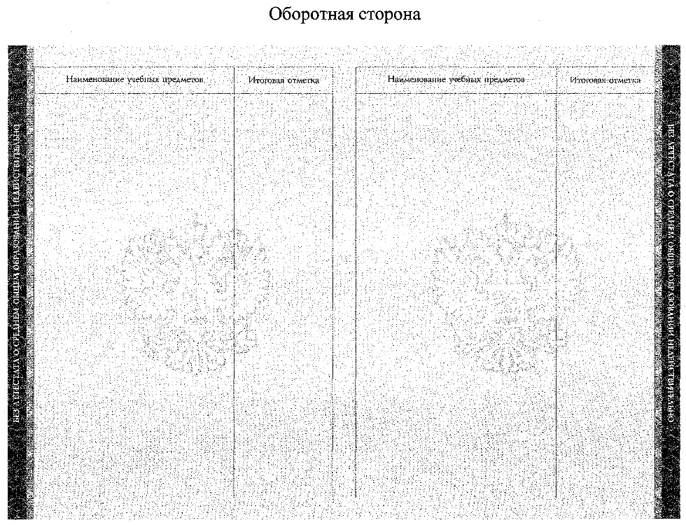
Информация об изменениях:
Приказом Минобрнауки России от 30 января 2014 г. N 72 в приложение внесены изменения
См. текст приложения в предыдущей редакции
Приложение N 6

Описание аттестата о среднем общем образовании/аттестата о среднем общем образовании с отличием и приложения к ним
(утв. приказом Министерства образования и науки РФ от 27 августа 2013 г. N 989)
С изменениями и дополнениями от:
30 января,12 мая 2014 г.

Аттестат о среднем общем образовании/аттестат о среднем общем образовании с отличием (далее - аттестат) является защищенной от подделок полиграфической продукцией уровня защищенности "Б" и изготавливается по единому образцу в установленном законодательством Российской Федерации порядке в соответствии с Техническими требованиями и условиями изготовления защищенной полиграфической продукции, утвержденными приказом Министерства финансов Российской Федерации от 7 февраля 2003 г. N 14н (зарегистрирован Министерством юстиции Российской Федерации 17 марта 2003 г., регистрационный N 4271), с изменениями, внесенными приказом Министерства финансов Российской Федерации от 11 июля 2005 г. N 90н (зарегистрирован Министерством юстиции Российской Федерации 2 августа 2005 г., регистрационный N 6860).
Аттестат состоит из обложки, титула и приложения к аттестату о среднем общем образовании/аттестату о среднем общем образовании с отличием.

Обложка

Обложка аттестата (далее - обложка) имеет размер в развороте 233 мм х 163 мм, изготавливается из картона и переплётного материала - тканвинила N 59 (либо его аналога) сине-голубого цвета.
(Примечание: обложка аттестата о среднем общем образовании с отличием изготавливается из картона и переплётного материала - тканвинила N 60 (или его аналога) красного цвета).
На лицевой стороне обложки методом горячего тиснения нанесены фольгой тёмно-синего цвета одноцветное изображение Государственного герба Российской Федерации без изображения щита, слово "АТТЕСТАТ" заглавными буквами, шрифтом Lazurski Bold 31п. и надпись ниже "О СРЕДНЕМ ОБЩЕМ ОБРАЗОВАНИИ" заглавными буквами, шрифтом Lazurski Bold 13п.
(Примечание: на лицевую сторону твердой обложки аттестата с отличием надпись наносится фольгой золотого цвета).
Оборотная сторона обложки обклеена специальной бумагой массой не менее
120 - форзацем с мультиматной сеткой, состоящей из волнообразных текстов "среднееобщееобразование" и выполненной с применением ирисового раската. Цветовой фон форзаца - переход из голубого в розовый и обратно в голубой. Бумага содержит защитное видимое волокно красного цвета, обладающее малиновым свечением в УФ-излучении.

Титул

Титул изготавливается форматом 220 мм х 155 мм. Цветовой фон лицевой и оборотной сторон титула сине-розовый, выполненный с применением ирисовых раскатов вертикального расположения, переходящих из сине-голубого в розовый и обратно в сине-голубой.

Лицевая сторона

В правой верхней части титула по центру расположена надпись "РОССИЙСКАЯ ФЕДЕРАЦИЯ", выполненная краской, обладающей поглощением в ИК-диапазоне спектра, заглавными буквами, шрифтом Lazurski 8п;
в центре титула - одноцветное изображение Государственного герба Российской Федерации без изображения щита, отпечатанное бронзовой краской, обладающей жёлтым свечением в УФ-излучении;
в верхней и нижней частях правой стороны титула расположены рама в форме горизонтальных полос синего, светло-синего, голубого, розового цветов и оригинальная композиция, содержащая негативно-позитивные гильоширные элементы с толщиной линий 40-90 мкм, отпечатанная специальными красками, обладающими поглощением в ИК-диапазоне спектра;
по центру слово "АТТЕСТАТ" с теневой поддержкой выполнено бронзовой краской, обладающей жёлтым свечением в УФ-излучении, заглавными буквами, шрифтом Lazurski 32п;
ниже надпись "О СРЕДНЕМ ОБЩЕМ ОБРАЗОВАНИИ" с выравниванием по центру - шрифтом Lazurski 12п;
в правой нижней части по центру расположен элемент в виде гильоширной розетки, отпечатанный оранжевой краской, вертикально (симметрично) поделённый на зону, обладающую красным свечением под воздействием УФ-излучения и поглощением в ИК-диапазоне спектра, и зону, обладающую жёлто-зелёным свечением под воздействием УФ-излучения без поглощения в ИК-диапазоне спектра. Обе зоны флюоресцируют зелёным под воздействием ИК-излучения;
по полю бланка две взаимосвязанные нерегулярные сетки с переменной толщиной и плотностью линий, одна из которых выполнена краской с химзащитой, препятствующей несанкционированному внесению изменений, а другая - краской, обладающей зелёным свечением в УФ-излучении;
в нижней левой части лицевой стороны титула по центру расположены выходные данные предприятия-изготовителя.

Оборотная сторона

В верхней и нижней частях оборотной стороны титула расположены рама в форме горизонтальных полос синего, светло-синего, голубого, розового цветов и оригинальная композиция, содержащая негативно-позитивные гильоширные элементы с толщиной линий 40-90 мкм, отпечатанная специальными красками, обладающими поглощением в ИК-диапазоне спектра;
негативный микротекст высотой 250 мкм выполнен по сложной кривой, а также позитивный микротекст высотой 200 мкм выполнен по сложной кривой;
вверху по центру - одноцветное изображение Государственного герба Российской Федерации без изображения щита, отпечатанное бронзовой краской, обладающей жёлтым свечением в УФ-излучении;
далее по центру левой части расположена надпись "РОССИЙСКАЯ ФЕДЕРАЦИЯ", выполненная краской, обладающей поглощением в ИК-диапазоне спектра, заглавными буквами, шрифтом Lazurski 8п;
по центру расположена надпись "АТТЕСТАТ" с теневой поддержкой, выполненная бронзовой краской, обладающей жёлтым свечением в УФ-излучении, заглавными буквами, шрифтом Lazurski 32п;
ниже по центру надпись в две строки "О СРЕДНЕМ ОБЩЕМ ОБРАЗОВАНИИ" выполнена краской, не обладающей поглощением в ИК-диапазоне спектра, заглавными буквами, шрифтом Lazurski 12п.
(Примечание: аттестат о среднем общем образовании с отличием имеет дополнительную надпись "С отличием", выполненную бронзовой краской, обладающей желтым свечением в УФ-излучении, курсивом, шрифтом Lazurski 12п).
Ниже по центру расположена нумерация бланка аттестата, выполненная без пробелов высоким способом печати, шрифтом Roman или его аналогами, красной краской, обладающей магнитными свойствами и оранжевым свечением под воздействием УФ-излучения;
ниже по центру располагается надпись "Дата выдачи", выполненная краской, обладающей поглощением в ИК-диапазоне спектра, прописью, шрифтом Lazurski 11п;
в правой верхней части по центру расположена надпись "Настоящий аттестат свидетельствует о том, что", выполненная синей краской, обладающей поглощением в ИК-диапазоне спектра, прописью, шрифтом Lazurski 11п;
ниже по центру надпись "в... году окончил(а)" выполнена краской, обладающей поглощением в ИК-диапазоне спектра, прописью, шрифтом Lazurski 11п;
ниже по центру надпись "и получил(а) среднее общее образование" выполнена синей краской, не обладающей поглощением в ИК-диапазоне спектра, прописью, шрифтом Lazurski 11п;
по полю бланка две взаимосвязанные нерегулярные сетки с переменной толщиной и плотностью линий, одна из которых выполнена краской с химзащитой, препятствующей несанкционированному внесению изменений, а другая - краской, обладающей зелёным свечением в УФ-излучении;
в центре бланка оригинальные композиции, включающие одноцветное изображение Государственного герба Российской Федерации без изображения щита, выполнены с переменными свойствами заполнения и раскопировкой линий;
ниже по центру надпись "Руководитель организации, осуществляющей образовательную деятельность" выполнена краской, не обладающей поглощением в ИК-диапазоне спектра, шрифтом Lazurski 11п;
место печати, надпись "М.П." ниже с выравниванием влево выполнена краской, не обладающей поглощением в ИК-диапазоне спектра, шрифтом Lazurski 11п.
Лицевая и оборотная стороны титула аттестата не содержат подчеркиваний и подстрочных пояснительных надписей.
Использование растровых структур, в том числе спецрастров, не допускается.
Титул аттестата имеет нумерацию, состоящую из 14 символов:
первые три символа - код для субъектов Российской Федерации, федеральных министерств, федеральных служб и федеральных агентств, руководство деятельностью которых осуществляет Президент Российской Федерации, федеральных служб и федеральных агентств, подведомственных этим федеральным министерствам; федеральных министерств, руководство деятельностью которых осуществляет Правительство Российской Федерации, федеральных служб и федеральных агентств, подведомственных этим федеральным министерствам; федеральных служб и федеральных агентств, руководство деятельностью которых осуществляет Правительство Российской Федерации (обозначается тремя цифрами в соответствии с приложением к настоящему Описанию);
четвертый и пятый символы - двузначный номер лицензии, выданной предприятию-изготовителю федеральным органом исполнительной власти, осуществляющим лицензирование производства и реализации защищенной от подделок полиграфической продукции (при однозначном номере лицензии он дополняется слева цифрой "0");
шестой - четырнадцатый символы - 9-значный порядковый номер бланка аттестата, присвоенный ему предприятием-изготовителем (начиная с 000000001).
Титул печатается на бумаге массой 100 , которая содержит не менее 25% хлопка или льняного волокна без оптического отбеливателя, с общим двухтоновым водяным знаком, с графическим элементом "РФ" по всему полю, являющимся просветно-затенённым, обладающим выраженной контрастностью, обеспечивающей его надежный визуальный контроль. Иные дополнительные элементы водяных знаков на бумаге не допускаются.
Бумага не должна иметь свечения (видимой люминесценции) под действием УФ-излучения, должна содержать защитную нить и не менее двух видов защитных волокон:
невидимое волокно с желто-зелёным свечением в УФ-излучении;
видимое волокно красного цвета с малиновым свечением в УФ-излучении.
Допускается применение дополнительного защитного волокна, являющегося отличительным признаком предприятия-изготовителя бланков аттестатов.

Приложение к аттестату о среднем общем образовании/аттестату о среднем общем образовании с отличием

Бланк приложения к аттестату о среднем общем образовании/аттестату о среднем общем образовании с отличием (далее - бланк приложения) изготавливается форматом 290 мм х 205 мм. Цветовой фон лицевой и оборотной сторон бланка приложения сине-розовый, выполненный с применением ирисовых раскатов, переходящих из сине-голубого в розовый и обратно в сине-голубой.

Лицевая сторона приложения

В верхней и нижней частях бланка приложения расположены рама в форме горизонтальных полос синего, светло-синего, голубого цветов и оригинальная композиция, содержащая негативно-позитивные гильоширные элементы с толщиной линий 40-90 мкм, отпечатанная специальными красками, обладающими поглощением в ИК-диапазоне спектра;
в правой верхней части по центру бланка приложения расположена надпись "РОССИЙСКАЯ ФЕДЕРАЦИЯ", выполненная краской, обладающей поглощением в ИК-диапазоне спектра, заглавными буквами, шрифтом Lazurski 9п;
в центре бланка приложения одноцветное изображение Государственного герба Российской Федерации без изображения щита отпечатано бронзовой краской, обладающей жёлтым свечением в УФ-излучении;
по центру слово "ПРИЛОЖЕНИЕ" с теневой поддержкой выполнено бронзовой краской, обладающей жёлтым свечением в УФ-излучении, заглавными буквами, шрифтом Lazurski 26п;
далее надпись "К АТТЕСТАТУ О СРЕДНЕМ ОБЩЕМ ОБРАЗОВАНИИ" выполнена краской, обладающей поглощением в ИК-диапазоне спектра, заглавными буквами, шрифтом Lazurski 10п;
в середине бланка приложения, слева и справа оригинальные композиции вертикального расположения, включающие одноцветное изображение Государственного герба Российской Федерации без изображения щита, выполнены с переменными свойствами заполнения и раскопировкой линий;
ниже по центру надпись "Дата рождения" выполнена краской, обладающей поглощением в ИК-диапазоне спектра, прописью, шрифтом Lazurski 11п;
в правой нижней части по центру бланка приложения расположен элемент в виде гильоширной розетки, отпечатанный оранжевой краской, вертикально (симметрично) поделённый на зону, обладающую красным свечением под воздействием УФ-излучения и поглощением в ИК-диапазоне спектра, и зону, обладающую жёлто-зелёным свечением под воздействием УФ-излучения без поглощения в ИК-диапазоне спектра. Обе зоны флюоресцируют зелёным под воздействием ИК-излучения;
ниже по центру - учётный номер предприятия-изготовителя бланков приложений, выполненный высоким способом печати бесцветной краской желтого свечения в УФ-излучении;
по полю бланка приложения расположены две взаимосвязанные нерегулярные сетки с переменной толщиной и плотностью линий, одна из которых выполнена краской с химзащитой, препятствующей несанкционированному внесению изменений, а другая - краской, обладающей зелёным свечением, под воздействием УФ-излучения;
вверху левой части бланка приложения надпись "Дополнительные сведения" выполнена краской, обладающей поглощением в ИК-диапазоне спектра, прописью, полужирным шрифтом Lazurski В 11п;
внизу с выравниванием по центру надпись "Дата выдачи" выполнена краской, не обладающей поглощением в ИК-диапазоне спектра, шрифтом Lazurski 11п;
ниже с выравниванием влево надпись "Руководитель организации, осуществляющей образовательную деятельность" выполнена краской, не обладающей поглощением в ИК-диапазоне спектра, шрифтом Lazurski 11п;
место печати, надпись "М.П." ниже с выравниванием влево выполнена краской, не обладающей поглощением в ИК-диапазоне спектра, шрифтом Lazurski 11п;
негативный микротекст высотой 250 мкм выполнен по сложной кривой, а также позитивный микротекст высотой 200 мкм выполнен по сложной кривой;
в нижней левой части лицевой стороны бланка приложения по центру расположены выходные данные предприятия-изготовителя.

Оборотная сторона приложения

В центре бланка приложения, слева и справа оригинальные композиции, включающие одноцветное изображение Государственного герба Российской Федерации без изображения щита, выполнены с переменными свойствами заполнения и раскопировкой линий;
по полю бланка приложения - две взаимосвязанные нераппортные гильоширные сетки, одна из которых отпечатана специальной краской, обладающей зелёным свечением под воздействием УФ-излучения;
негативный микротекст высотой 250 мкм выполнен по сложной кривой, а также позитивный микротекст высотой 200 мкм выполнен по сложной кривой;
слева и справа бланка приложения идентичные таблицы вертикального расположения ("Наименование учебных предметов", "Итоговая отметка") выполнены краской, не обладающей поглощением в ИК-диапазоне спектра, шрифтом Lazurski В 11п;
по левому и правому краям расположена рама в форме вертикальных полос, состоящая из негативных и позитивных гильоширных элементов синего, светло-синего, голубого и розового цветов, с надписью "БЕЗ АТТЕСТАТА О СРЕДНЕМ ОБЩЕМ ОБРАЗОВАНИИ НЕДЕЙСТВИТЕЛЬНО".
Лицевая и оборотная стороны бланка приложения не содержат подчеркиваний и подстрочных пояснительных надписей.
Использование растровых структур, в том числе спецрастров, при изготовлении бланка приложения не допускается.
Бланк приложения печатается на бумаге массой 100 , которая содержит не менее 25% хлопка или льняного волокна без оптического отбеливателя с общим двухтоновым водяным знаком, с графическим элементом "РФ" по всему полю, являющимся просветно-затенённым, обладающим выраженной контрастностью, обеспечивающей его надежный визуальный контроль. Иные дополнительные элементы водяных знаков на бумаге не допускаются.
Бумага не должна иметь свечения (видимой люминесценции) под действием УФ-излучения, должна содержать защитную нить и не менее двух видов защитных волокон:
невидимое волокно с желто-зелёным свечением в УФ-излучении;
видимое волокно красного цвета с малиновым свечением в УФ-излучении.
Допускается применение дополнительного защитного волокна, являющегося отличительным признаком предприятия-изготовителя бланков приложений.

Информация об изменениях:
Приказом Минобрнауки России от 12 мая 2014 г. N 515 в приложение внесены изменения
См. текст приложения в предыдущей редакции
Приложение
к Описанию аттестата об основном
общем образовании/аттестата об
основном общем образовании с
отличием и приложения к ним,
Описанию аттестата о среднем
общем образовании/аттестата о
среднем общем образовании с
отличием и приложения к ним

Коды для субъектов Российской Федерации, федеральных министерств, федеральных служб и федеральных агентств, руководство деятельностью которых осуществляет Президент Российской Федерации, федеральных служб и федеральных агентств, подведомственных этим федеральным министерствам; федеральных министерств, руководство деятельностью которых осуществляет Правительство Российской Федерации, федеральных служб и федеральных агентств, подведомственных этим федеральным министерствам; федеральных служб и федеральных агентств, руководство деятельностью которых осуществляет Правительство Российской Федерации
С изменениями и дополнениями от:
12 мая 2014 г.

 | Код
Субъекты Российской Федерации
Республика Адыгея (Адыгея) | 001
Республика Алтай | 004
Республика Башкортостан | 002
Республика Бурятия | 003
Республика Дагестан | 005
Республика Ингушетия | 006
Кабардино-Балкарская Республика | 007
Республика Калмыкия | 008
Карачаево-Черкесская Республика | 009
Республика Карелия | 010
Республика Коми | 011
Республика Марий Эл | 012
Республика Мордовия | 013
Республика Саха (Якутия) | 014
Республика Северная Осетия - Алания | 015
Республика Татарстан (Татарстан) | 016
Республика Тыва | 017
Удмуртская Республика | 018
Республика Хакасия | 019
Чеченская Республика | 020
Чувашская Республика - Чувашия | 021
Алтайский край | 022
Забайкальский край | 075
Камчатский край | 041
Краснодарский край | 023
Красноярский край | 024
Пермский край | 059
Приморский край | 025
Ставропольский край | 026
Хабаровский край | 027
Амурская область | 028
Архангельская область | 029
Астраханская область | 030
Белгородская область | 031
Брянская область | 032
Владимирская область | 033
Волгоградская область | 034
Вологодская область | 035
Воронежская область | 036
Ивановская область | 037
Иркутская область | 038
Калининградская область | 039
Калужская область | 040
Кемеровская область | 042
Кировская область | 043
Костромская область | 044
Курганская область | 045
Курская область | 046
Ленинградская область | 047
Липецкая область | 048
Магаданская область | 049
Московская область | 050
Мурманская область | 051
Нижегородская область | 052
Новгородская область | 053
Новосибирская область | 054
Омская область | 055
Оренбургская область | 056
Орловская область | 057
Пензенская область | 058
Псковская область | 060
Ростовская область | 061
Рязанская область | 062
Самарская область | 063
Саратовская область | 064
Сахалинская область | 065
Свердловская область | 066
Смоленская область | 067
Тамбовская область | 068
Тверская область | 069
Томская область | 070
Тульская область | 071
Тюменская область | 072
Ульяновская область | 073
Челябинская область | 074
Ярославская область | 076
Москва | 077
Санкт-Петербург | 078
Еврейская автономная область | 079
Севастополь | 081
Республика Крым | 082
Ненецкий автономный округ | 083
Ханты-Мансийский автономный округ - Югра | 086
Чукотский автономный округ | 087
Ямало-Ненецкий автономный округ | 089
Федеральные министерства, федеральные службы и федеральные агентства, руководство деятельностью которых осуществляет Президент Российской Федерации, федеральные службы и федеральные агентства, подведомственные этим федеральным министерствам
Министерство внутренних дел Российской Федерации | 090
Министерство Российской Федерации по делам гражданской обороны, чрезвычайным ситуациям и ликвидации последствий стихийных бедствий | 091
Министерство иностранных дел Российской Федерации | 092
Федеральное агентство по делам Содружества Независимых Государств, соотечественников, проживающих за рубежом, и по международному гуманитарному сотрудничеству | 093
Министерство обороны Российской Федерации | 094
Федеральная служба по военно-техническому сотрудничеству | 095
Федеральная служба по техническому и экспортному контролю | 096
Федеральное агентство по поставкам вооружения, военной, специальной техники и материальных средств | 097
Федеральное агентство специального строительства | 098
Министерство юстиции Российской Федерации | 099
Федеральная служба исполнения наказаний | 100
Федеральная служба судебных приставов | 101
Государственная фельдъегерская служба Российской Федерации (федеральная служба) | 102
Служба внешней разведки Российской Федерации (федеральная служба) | 103
Федеральная служба безопасности Российской Федерации (федеральная служба) | 104
Федеральная служба Российской Федерации по контролю за оборотом наркотиков (федеральная служба) | 105
Федеральная служба охраны Российской Федерации (федеральная служба) | 106
Федеральная служба по финансовому мониторингу (федеральная служба) | 107
Главное управление специальных программ Президента Российской Федерации (федеральное агентство) | 108
Управление делами Президента Российской Федерации (федеральное агентство) | 109
Федеральные министерства, руководство деятельностью которых осуществляет Правительство Российской Федерации, федеральные службы и федеральные агентства, подведомственные этим федеральным министерствам
Министерство здравоохранения Российской Федерации | 110
Федеральная служба по надзору в сфере здравоохранения | 111
Федеральное медико-биологическое агентство | 112
Министерство культуры Российской Федерации | 113
Федеральное архивное агентство | 114
Федеральное агентство по туризму | 115
Министерство образования и науки Российской Федерации | 116
Федеральная служба по надзору в сфере образования и науки | 117
Федеральное агентство по делам молодёжи | 118
Министерство природных ресурсов и экологии Российской Федерации | 119
Федеральная служба по гидрометеорологии и мониторингу окружающей среды | 120
Федеральная служба по надзору в сфере природопользования | 121
Федеральное агентство водных ресурсов | 122
Федеральное агентство лесного хозяйства | 123
Федеральное агентство по недропользованию | 124
Министерство промышленности и торговли Российской Федерации | 125
Федеральное агентство по техническому регулированию и метрологии | 126
Министерство Российской Федерации по развитию Дальнего Востока | 127
Министерство регионального развития Российской Федерации | 128
Федеральное агентство по строительству и жилищно-коммунальному хозяйству | 129
Министерство связи и массовых коммуникаций Российской Федерации | 130
Федеральная служба по надзору в сфере связи, информационных технологий и массовых коммуникаций | 131
Федеральное агентство по печати и массовым коммуникациям | 132
Федеральное агентство связи | 133
Министерство сельского хозяйства Российской Федерации | 134
Федеральная служба по ветеринарному и фитосанитарному надзору | 135
Федеральное агентство по рыболовству | 136
Министерство спорта Российской Федерации | 137
Министерство транспорта Российской Федерации | 138
Федеральная служба по надзору в сфере транспорта | 139
Федеральное агентство воздушного транспорта | 140
Федеральное дорожное агентство | 141
Федеральное агентство железнодорожного транспорта | 142
Федеральное агентство морского и речного транспорта | 143
Министерство труда и социальной защиты Российской Федерации | 144
Федеральная служба по труду и занятости | 145
Министерство финансов Российской Федерации | 146
Федеральная налоговая служба | 147
Федеральная служба финансово-бюджетного надзора | 148
Федеральное казначейство (федеральная служба) | 149
Министерство экономического развития Российской Федерации | 150
Федеральная служба по аккредитации | 151
Федеральная служба государственной регистрации, кадастра и картографии | 152
Федеральная служба по интеллектуальной собственности | 153
Федеральное агентство по государственным резервам | 154
Федеральное агентство по управлению государственным имуществом | 155
Министерство энергетики Российской Федерации | 156
Федеральные службы и федеральные агентства, руководство деятельностью которых осуществляет Правительство Российской Федерации
Федеральная антимонопольная служба | 157
Федеральная служба государственной статистики | 158
Федеральная миграционная служба | 159
Федеральная служба по надзору в сфере защиты прав потребителей и благополучия человека | 160
Федеральная служба по оборонному заказу | 161
Федеральная служба по регулированию алкогольного рынка | 162
Федеральная таможенная служба | 163
Федеральная служба по тарифам | 164
Федеральная служба по экологическому, технологическому и атомному надзору | 165
Федеральное космическое агентство | 166
Федеральное агентство по обустройству государственной границы Российской Федерации | 167

